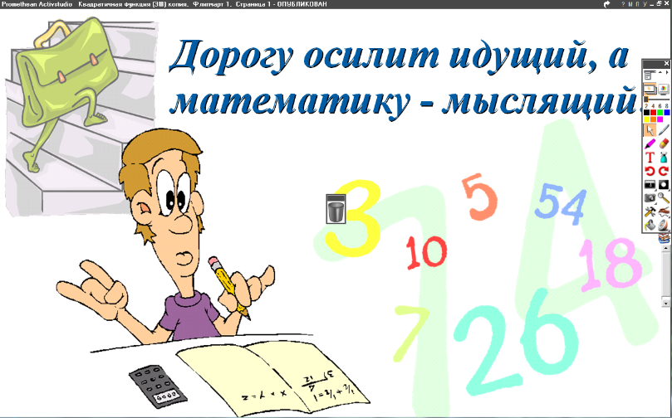
16.05.2022
6 класс
Математика
Урок № 120
Тема. Непериодические бесконечные десятичные дроби
Цель: познакомить с иррациональными числами.

- Изучение нового материала:
прочитать п.5.4 на стр. 198.
- Выполнение упражнений:
№ 990

Домашнее задание: № 991.

Задание, выполненное в письменном виде, должно быть сфотографировано и отправлено в виде файла.
Для обратной связи можно использовать электронную почту: n.p.pukhalskaya@mail.ru, социальную сеть ВК.


